大学物理混合式教学课堂教案设计
第10章 气体分子运动论（2）
教学设计思路及特点：
对标国家级混合式金课的标准：以培养学生能力为目标，提升课程高阶性；教学内容和教学方法体现创新性；课程设计增加研究性以提高挑战度。
课程设计特点：以Mooc为资源，问题难度递进，课前、课中、课后（小班讨论课）为阶段的三级问题导向式学习与教学。
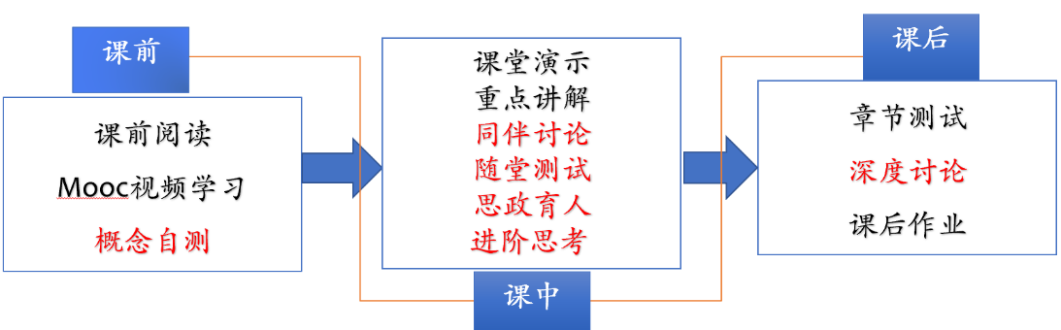
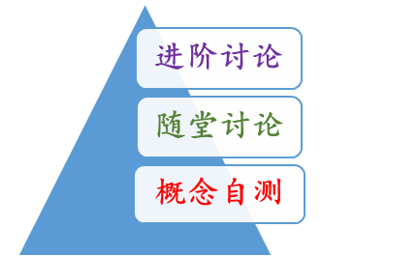

概念自测题：帮助学生理清教学内容和基本思路。
随堂讨论题：加强概念理解和应用，构建物理图像；横向拓展关联实际应用及前沿。
进阶讨论题：从教学问题出发促进深度思考和研究性学习。
- 教学内容
麦克斯韦速率分布律，玻尔兹曼分布规律，气体分子的平均自由程和平均碰撞频率。
- 教学目标
- 知识掌握：
明确速率分布函数的意义、麦克斯韦速率分布的特征和三个特征速率的统计意义；了解玻尔兹曼分布规律的意义，明确粒子在重力场中按高度分布的公式；能够推导平均自由程和平均碰撞频率的计算公式。
- 能力培养：
- 线上学习部分：自主学习能力，自觉类比，提出问题能力；
- 问题分析能力：从麦克斯韦速率分布-麦克斯韦速度分布-玻尔兹曼分布；
- 解决问题能力：平均碰撞频率的推导方法，跟踪一个分子的模型建立。
- 思政育人：
通过力学中和热学中人们研究系统方法的差异性，说明热学研究方法的特殊性，通过相关理论和技术的比较、分析，学生能够形成较强的观察能力和逻辑推理能力，以及运用分析、比较、归纳和演绎等科学研究方法的能力。。
- 重点难点
重点：麦克斯韦速率分布
难点：速率分布函数
- 教学形式
基于Mooc的问题进阶式混合式大班课堂教学：
Mooc视频学习，课堂讲授，同伴讨论/师生互动，图片、演示、视频与模拟
- 教学过程
- 阶段Ⅰ--课前：
- 发布课前学习任务：
1，Mooc视频：4.4-4.6麦克斯韦速率分布律；玻尔兹曼分布律；平均碰撞频率 平均自由程。
2，阅读教材对应内容。
3，气体分子运动论-概念自测题（2），提交时间：
4，课后作业（陈曙光主编教材）：10.9，10.10，10.11，10.13，10.14-10.16，10.18，10.20
- 概念自测题：
1，什么是速率分布函数？
2，比较平均速率，方均根速率，最该然速率大小和特征。
3，玻尔兹曼分布和麦克斯韦分布的适用范围是什么？
4，平均自由程和平均碰撞频率的关系如何？
阶段Ⅱ--课中：
-  打开答疑系统，利用手机APP收集学生在阶段Ⅰ学习过程中的疑点，难点，在讲课过程中一一作出回应。
- 知识点一：麦克斯韦速率分布律
1，从平均年龄的计算，讲解“速度分布函数”的内涵；
2，介绍分子速率测定的实验思路和结果；
3，引入麦克斯韦速率分布函数，分析其中包含的物理意义：特征，最该然速率，平均速率，方均根速率。
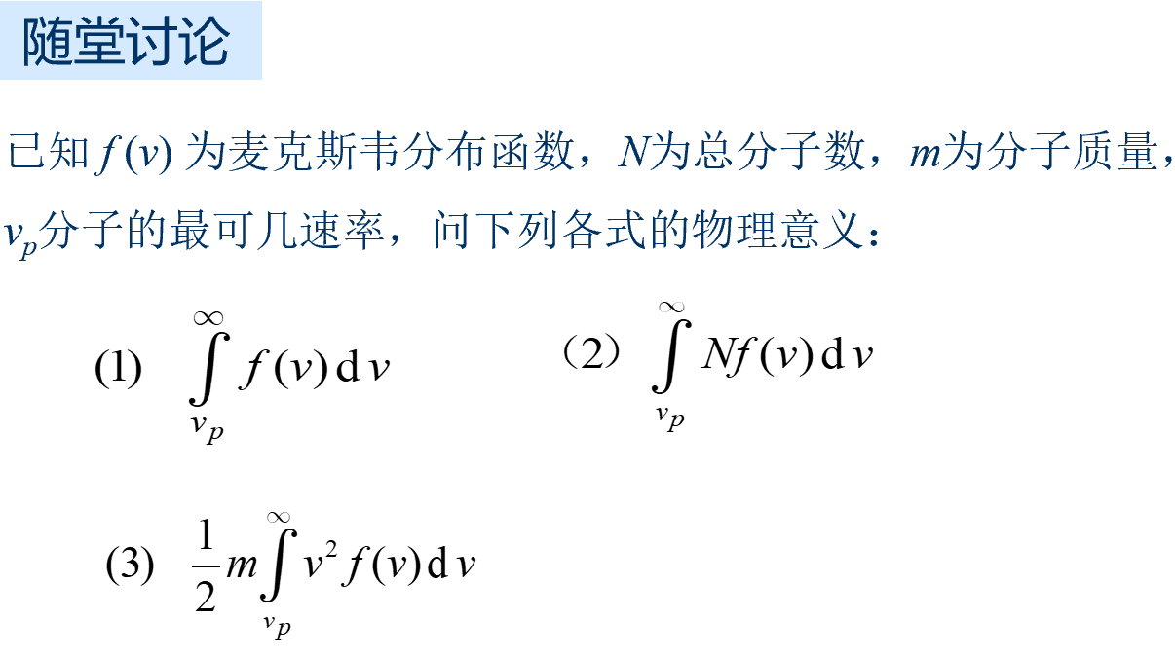
- 知识点二：玻尔兹曼分布律
介绍玻尔兹曼分布律建立的基本思路，说明其与麦克斯韦分布律的本质区别，给出分子数和压强按高度分布的规律：
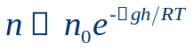

- 知识点三：平均碰撞频率 平均自由程
1，在线学习的基础上，直接给出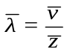；
2，推导平均碰撞频率的公式： 注意此处模型的建立，相对速率和平均速率关系的证明
3，平均自由程和气体状态参量的关系。
随堂讨论:
1, 测定气体分子速率分布的实验为什么要求在高度真空的容器内进行？如果真空度较差，容器内允许的气体压强受到什么限制？
2, 比较在推导理想气体压强公式、内能公式、平均碰撞频率公式时所使用的理想气体分子模型有何不同？
- 随堂测试：8-10min,平台限时提交。
阶段Ⅲ--课后
- 督促学生完成进阶讨论题目的课后讨论，指导小班课程中讨论环节，推动学生主动/研究性学习的实现。
进阶思考：通过力学中和热学中人们研究系统方法的差异性，说明热学研究方法的特殊性。
- 板书内容
  - 速度分布函数的定义式，归一化条件；
  - 麦克斯韦速率分布函数的表达式，分布曲线；
  - 最概然速度的简单推导；
  - 平均速率，均方根速率；
  - 玻尔兹曼分布律；
  - 平均自由程 平均碰撞频率。
- 参考文献
  - 张三慧.大学基础物理学 (第3版)，北京：清华大学出版社，2010
  - 赵凯华，陈熙谋. 新概念物理教程 电磁学. 北京: 高等教育出版社, 2003
  - 陈秉坤，舒幼生，胡望雨. 电磁学专题研究. 北京: 高等教育出版社, 2001
  - 倪光炯，王炎森. 文科物理——物理思想与人文精神的融合. 北京:高等教育出版社, 2005
  - Hugh D. Young, Roger A. Freedman. Sears and Zemansky's University Physics with Modern Physics Technology Update. Thirteenth Edition

